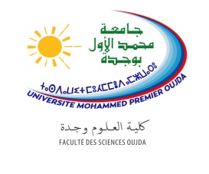 | جـامعـة محمـد الأول - وجـدة  Université Mohammed Premier - Oujda  Centre d’Etudes Doctorales Sciences et Techniques |   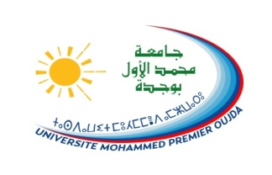

Calendrier des entretiens pour l’année universitaire 2018-2019
(Fiche synthèse à envoyer par le directeur du Laboratoire, avant le 02 Novembre 2018, au Coordonnateur de la formation Doctorale et en Cc à ab.azizi@ump.ac.ma)

Laboratoire : Mathématiques Appliquées et Systèmes d’Information (MASI)
Etablissement : Faculté Pluridisciplinaire de Nador
Formation doctorale : Mathématiques et Informatique

N° | Titre du sujet | Encadrant  E-mail :  Tél : | Date :  Heure :  Local :
1 | Contribution à l’analyse mathématique et simulation numérique des équations paraboliques périodiques avec conditions non linéaires au bord. | Directeur : Kaoutar LAMRINI UAHABI  lamrinika@yahoo.fr  tél : 0661477422  Co-Directeur : Nour Eddine ALAA  n.alaa@uca.ac.ma  tél : 0666935789 | Date :Mercredi 7 Nov 2018  Heure : 10h00  Local : Laboratoire MASI
2 | Modélisation MDA pour la mise en place d’une méthodologie de gestion électronique des documents (GED). | Directeur : Esbai Redouane  es.redouane@gmail.com  tél : 0677601900 | Date :Mercredi 7 Nov 2018  Heure : 10h30  Local : Laboratoire MASI
3 | Modélisation des données dans un processus Big Data basée sur l'ingénierie dirigée par les modèles | Directeur : Esbai Redouane  es.redouane@gmail.com  tél : 0677601900 | Date :Mercredi 7 Nov 2018  Heure : 11h00  Local : Laboratoire MASI
4 | Application de la méthode FDTD pour traiter des signaux du radar GPR (Ground Penetratiing Radar) dans le domaine agriculture. | Directeur : FAIZE AHMED  ahmedfaize6@hotmail.com  tél : 0666235670  Co-Directeur : EL MOUSSATI ALI  a.elmoussati@ump.ac.ma  tél : 0677912296 | Date : Mercredi 7 Nov 2018  Heure : 11h30  Local : Laboratoire MASI
5 | Préservation de la vie privée dans l’internet des objets de la ville Intelligente | Directeur : Faize Ahmed  Ahmedfaize6@hotmail.com  0666235670  Co-Directeur : Stouti Mehdi  mehdy.info@gmail.com  0671915070 | Date : Mercredi 7 Nov 2018  Heure : 12h00  Local : Laboratoire MASI
6 | Composition des Services Web dans un Environnement Incertain | Directeur : Bellouki Mohamed  mbellouki@hotmail.com  0670621613  Co-Directrice : Asaidi Hakima  0670189887 | Date : Mercredi 7 Nov 2018  Heure : 15h00  Local : Laboratoire MASI
7 | Méthodes de Modélisation et Analyse Qualitative des Données du Big Data | Directeur : Bellouki Mohamed  mbellouki@hotmail.com  0670621613  Co-Directrice : Asaidi Hakima  0670189887 | Date : Mercredi 7 Nov 2018  Heure : 15h30  Local : Laboratoire MASI

